Государственное бюджетное профессиональное образовательное учреждение

города Москвы

«Московский государственный колледж электромеханики и

информационных технологий»

(ГБПОУ МГКЭИТ)

Отчет по практической работе №1

Работа с официальной документации различных СУБД

Выполнил студент группы 3ИП-11-19

Насонов Д.С.

**ВВЕДЕНИЕ**

Цель – получить актуальные знания по разным СУБД.

Актуальность – важность выбора СУБД при разработке программного продукта.

Задачи:

1) Анализ назначения СУБД,

2) анализ основных возможностей СУБД,

3) анализ типов данных в СУБД;

4) анализ языка запроса в СУБД.

Предмет исследования – исследования СУБД.

Объекты исследования – Mysql, Cassandra, Neo4j.

**ОСНОВНАЯ ЧАСТЬ**

**1. MySQL**

**1.1 Назначение СУБД**

MySQL— система управления реляционными базами данных с открытым исходным кодом. Где «реляционные» значит, что данные хранятся в виде таблиц. Обычно MySQL используется в качестве сервера, к которому обращаются локальные или удалённые клиенты, однако в дистрибутив входит библиотека внутреннего сервера, позволяющая включать MySQL в автономные программы.

**1.2 Основные возможности**

Основные возможности СУБД MySQL является:

1. Поддерживается эффективная работа неограниченного количества пользователей, одновременно работающих с базой данных.
2. Количество строк в таблицах может достигать 50 млн.
3. Максимально быстрое выполнение команд. Существует мнение, что MySQL – и вовсе самый быстрый сервер из существующих.
4. Простая и эффективная система безопасности.

**1.3 Типы данных**

Основные типы данных СУБД MySQL отображены в таблице 2.

|  |  |
| --- | --- |
| Символьные типы | Char, varchar… |
| Числовые типы | Int, decimal, float, double… |
| Типы для работы с датой и временем | Date, time, datetime, year, timestamp |
| Составные типы | Enum, set |
| Бинарные типы | tinyblob, blob, mediumblom, largeblom |

Таблица 2 — типы данных.

**1.4 Язык запросов**

Основные операторы, которые используются в запросе представлены в таблице 3.

|  |  |
| --- | --- |
| **Команда** | **Описание** |
| CREATE | Создает новую таблицу, представление таблицы или другой объект в БД |
| ALTER | Модифицирует существующий в БД объект, такой как таблица |
| DROP | Удаляет существующую таблицу, представление таблицы или другой объект в БД |
| SELECT | Извлекает записи из одной или нескольких таблиц |
| INSERT | Создает записи |
| UPDATE | Модифицирует записи |
| DELETE | Удаляет записи |
| GRANT | Наделяет пользователя правами |
| REVOKE | Отменяет права пользователя |

Ниже представлен пример использования запроса (Рисунок 1).

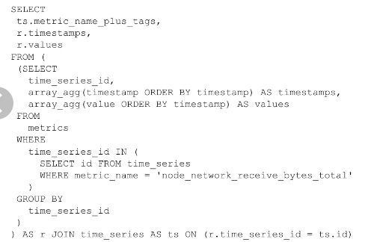Рисунок 1 – пример запроса.

**2. Neo4j**

**2.1 Назначение СУБД**

Neo4j является ведущей в мире графической базой данных с открытым исходным кодом, которая разработана с использованием технологии Java.

Состоит из двух элементов — узлов (вершин) и отношений (ребер). База данных графиков — это база данных, используемая для моделирования данных в форме графиков.

**2.2 Основные возможности**

Основные возможности СУБД Neo4j:

1. предоставляет результаты на основе данных в реальном времени.
2. отлично доступен для крупных корпоративных приложений реального времени с транзакционными гарантиями.
3. поддерживает полные правила ACID (атомарность, согласованность, изоляция и долговечность).

**2.3 Типы данных**

Типы данных: boolean, byte, short, int, long, float, double, char, string,

**2.4 Язык запросов**

Cypher является декларативным графовым языком запросов, который позволяет писать выразительные и эффективные запросы на получение данных из хранилища графов и их изменение.

Язык запросовCQL расшифровывается как Cypher Query Language. Как база данных Oracle имеет язык запросов SQL, Neo4j имеет CQL в качестве языка запросов. Пример запроса CREATE (<node-name>:<label-name>).

Ниже представлен пример запроса (рисунок 2).

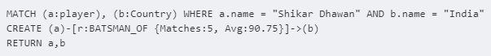

Рисунок 2 – пример запроса.

**3. Cossandra**

**3.1 Назначение СУБД**

Распределённая система управления базами данных, относящаяся к классу NoSQL-систем и рассчитанная на создание высоко масштабируемых и надёжных хранилищ огромных массивов данных, представленных в виде хэша. Отказоустойчивая СУБД: помещённые в базу данные автоматически реплицируются на несколько узлов распределённой сети или даже равномерно распределяются в нескольких дата-центрах.

**3.2 Основные возможности**

Основные возможности СУБД Cossandra является:

1. гибкая схема данных, основанная на комбинации столбцовых семейств.
2. высокая пропускная способность, особенно для операций записи (около 80-360 МБ/с на узел)
3. собственный SQL-подобный язык запросов, который позволяет выполнять простейшие запросы SELECT с выборкой по определённому условию.

**3.3 Типы данных**

|  |  |
| --- | --- |
| **Тип данных** | **Описание** |
| BytesType | любые байтовые строки (без валидации) |
| AsciiType | ASCII строка |
| UTF8Type | UTF-8 строка |
| IntegerType | число с произвольным размером |
| Int32Type | 4-байтовое число |
| LongType | 8-байтовое число |
| BooleanType | два значения: true = 1 или false = 0 |

**3.4 Язык запросов**

Cassandra Query Language (CQL). CQL - это простой интерфейс для доступа к Cassandra в качестве альтернативы традиционному языку структурированных запросов (SQL). CQL добавляет уровень абстракции, который скрывает детали реализации этой структуры и предоставляет собственный синтаксис для коллекций и других распространенных кодировок.

Ниже представлен пример запроса (рисунок 3).



Рисунок 3 – пример запроса.

**ЗАКЛЮЧЕНИЕ**

В процессе выполнения работы были полученные знания о разных видах СУБД. В ходе выполнения были выполнены следующие задачи: анализ назначения СУБД, анализ основных возможностей СУБД, анализ типов данных СУБД, анализ языка запросов.